Caderno de Especificação Técnica

Serviços de Desmobilização do Equipamento de Produção de Cavaco
Site Logistics – Breu Branco – Pará

- OBJETIVO
Este Caderno de Especificação Técnica (CET) tem como objetivo estabelecer os requisitos mínimos necessários para desmobilização do equipamento Produção de Cavaco para a Fábrica de Silício da Palmyra do Brasil Ind. e Com. de Silício Met. e Rec. Naturais Ltda em Breu Branco, Pará.
Todos os requisitos descritos neste documento deverão ser atendidos, sendo considerado seu descumprimento falta grave e impeditiva para a prestação dos serviços solicitados. As aprovações e autorizações devem estar de acordo com esta especificação, para garantir a excelência do desempenho e performance operacional, atendendo a objetivos de EHS, Confiabilidade, Qualidade, Produtividade, Disciplina Operacional, Ética e Respeito a Inclusão e Diversidade

- ESCOPO DO SERVIÇO
2.1 Informações básicas e considerações iniciais
A Contratada ao apresentar a proposta técnica e comercial para execução do escopo desta atividade, esclarecerá que não teve dúvidas na interpretação dos detalhes e critérios constantes neste caderno de especificação técnica (CET).
Em conjunto com a proposta técnica e comercial, é necessário apresentar também o formulário de pre-qualificação devidamente preenchido, disponibilizando quando necessário todas as evidências que comprovem as informações.
A Contratada será bem vinda para uma visita técnica e entender o escopo da prestação do serviço no detalhe, no caso de dúvidas e possíveis alterações no escopo desta CET, sendo imprescindível a negociação antes de emitir a proposta técnica comercial.
Todos os materiais, equipamentos, máquinas e ferramentas a serem empregados neste serviço deverão ser comprovadamente de boa qualidade e satisfazer rigorosamente as especificações e normas técnicas vigentes.
Será de responsabilidade da Contratada a gestão de todas as documentações relacionadas a EHS, certificações, mapas e matriz de risco, listas, permissões de segurança, ASO e prontuários médicos, PPRA/PCMSO, Grid de EPI e prontuários, DOA operacional (Delegation of Authority), histórico de incidentes, garantindo a gestão visual da Performance de Segurança.
A Contratada deverá seguir todos os requisitos de segurança definidos no 06.05_Padrao_Seguranca_Contratados_Servicos_Visitantes.
Todos os serviços propostos deverão seguir rigorosamente os requisitos estabelecidos pelas Normas Regulamentadoras do Ministério do Trabalho (NRs), normas da ABNT e pelas normas, regras e políticas da Dow.

2.2 Normas
As normas técnicas relacionadas a seguir são aplicáveis a desmontagem e procedimentos adotados para a prestação dos serviços aqui descritos, bem como as normas internas da DOW. Sempre que houver divergência entre os valores estipulados nestas especificações técnicas e as normas, os valores especificados prevalecem sobre aqueles recomendados nas normas.

- NR35 - Trabalho em Altura;
- NR11 - Transporte, Movimentação, Armazenagem e Manuseio de Materiais;
- NR12- Segurança no trabalho em máquinas e equipamentos.
- NR 10 - Trabalho com Eletricidade;
- NR 33 -Trabalho em espaço confinado;
- NR 34 - Trabalho a quente.

2.3 Informações técnicas
O escopo do serviço a ser contratado consiste na desmobilização do equipamento de Produção Cavaco.

Descrição do equipamento:
Tipo: Industrial
Marca: – DEMUTH DPF 350/600 7 RT
Alimentação: Elétrica
Condições: Equipamento usado, operou por 36 anos

A Contratada será responsável por fornecer toda mão de obra especializada e materiais necessários para a execução dos serviços de desmobilização do equipamento de produção de cavaco, conforme imagem, informações e especificações contidas neste escopo e seus documentos de referência e garantir a execução e efetividade das operações e manutenções, incluindo:
- Fornecer pallets e embalagens para acondicionamento de peças.
- Desmontar e desmobilizar equipamento picador de toras. A desmontagem inclui serviço a quente, içamento de carga, movimentação de equipamento pesados, utilização de ferramentas manuais. Atividade realizada na fábrica de Breu Branco-Pará na área de produção de cavaco sendo que os trabalhadores envolvidos devem seguir os padrões e normas exigidos pela Dow.
2.4 Responsabilidades
- Equipamento moveis e de içamento necessários para a atividade serão de responsabilidade da contratada.
- Acondicionamento e armazenamento e frete por conta da contratada,
- Todos equipamentos móveis porventura necessita acessar a Dow devem seguir os padrões e requisitos da contratante. Em anexo CHECKLIST (Anexo1)
- Desconexão elétrica por conta da contratada. A Dow garante a desenergização elétrica do equipamento, porém a desconexão de cabos de motores e comando elétricos e por conta da contratada.
- Garantir que a estrutura, base onde o equipamento esta instalado não sofrerar danos ou avarias.
- Cumprir os procedimentos ambientais da DOW para os resíduos de construção e demolição e restos de materiais de consumo destinando em locais apropriados;
- Investigar quaisquer desvios causados por uso indevido dos equipamentos e ferramentas;
- Reparar de imediato qualquer dano ocasionado nas peças por uso indevido de equipamentos/ferramentas.
- A contratada deverá seguir rigorosamente as normas internas da DOW no que tange à segurança, higiene e disciplina;
- Não será permitido o deslocamento dos funcionários da contratada para qualquer área interna da DOW sem prévia autorização, devendo os colaboradores da contratada limitarem sua permanência na área de execução da atividade e refeitório;
- Os serviços com necessidade de realização com máquinas e/ou ferramentas especiais, somente poderão ser realizados por profissionais treinados, capacitados e comprovadamente habilitados, caso necessário;
- A contratada deverá obedecer às sinalizações viárias de segurança em todos os ambientes onde desempenhará as atividades, conforme as normas da DOW relativas ao trânsito de veículos e de pedestres dentro da unidade industrial;
- A contratada deverá dimensionar e disponibilizar a equipe, além de todas as necessidades para a execução do escopo dentro dos prazos programados/acordados.
- A contratada será responsável por executar as atividades contratadas no horário diurno e vespertino, considerando a disponibilidade de segunda a sexta-feira, a partir do horário de 06:00 e até às 18:00hr. Qualquer alteração em dias e horários deverão ocorrer mediante solicitação por escrito e autorizadas previamente.
- A contratada será responsável por confirmar medidas, verificar condições de trabalho, via de acesso para entrada e saída de materiais e outras informações complementares necessárias a perfeita execução dos serviços, a fim de minimizar os riscos de erros no planejamento da execução dos serviços.
- Todas as instalações na área onde serão realizados os serviços, e nas áreas adjacentes a desmobilização deverão ser protegidas, a fim de não sofrerem nenhum tipo de dano durante a execução dos serviços. Caso ocorra algum dano, será de responsabilidade da CONTRATADA arcar com todos os custos decorrentes dos respectivos reparos.
- A CONTRATADA será responsável por manter o local da obra organizado e limpo diariamente, de acordo com os procedimentos internos de segurança do trabalho e meio ambiente da CONTRATANTE.

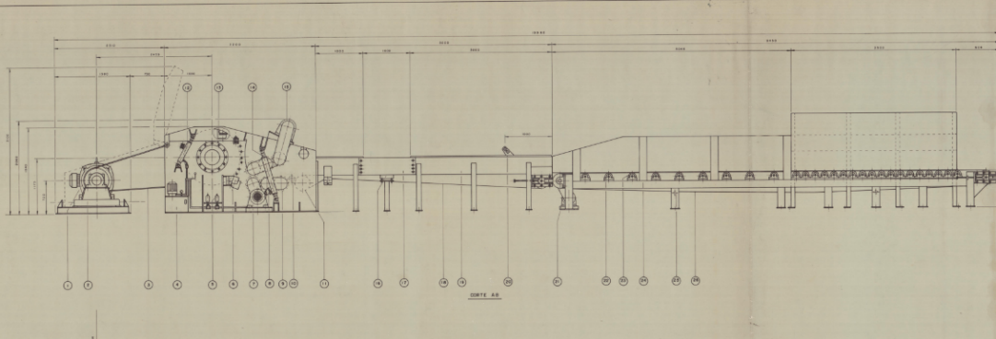
2.5 Desenho do Equipamento de Produção de Cavaco
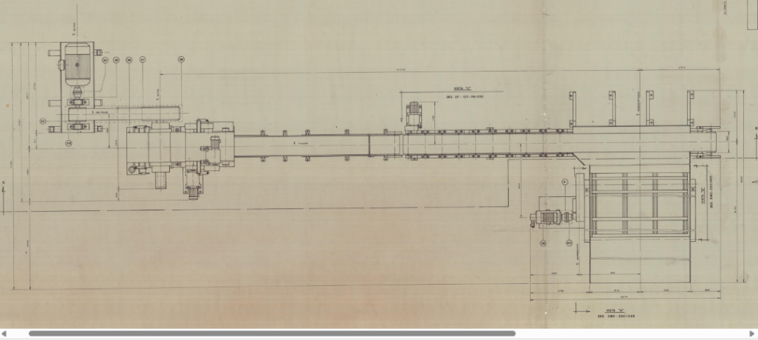
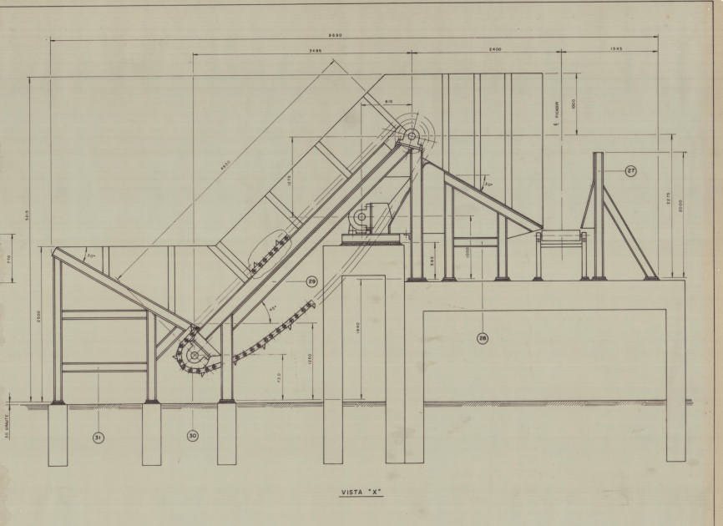

2.6 Serviços
2.6.1 Desmobilização das peças
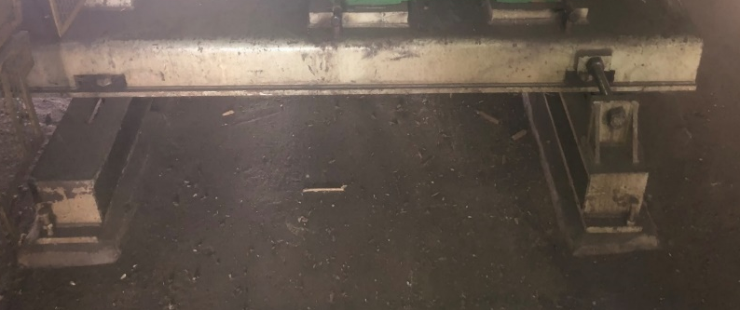
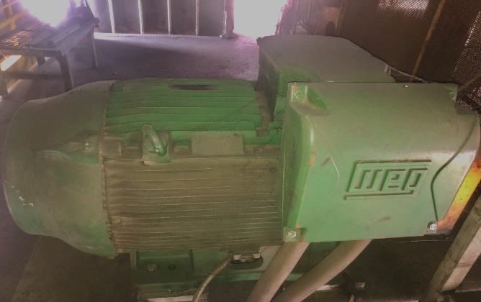
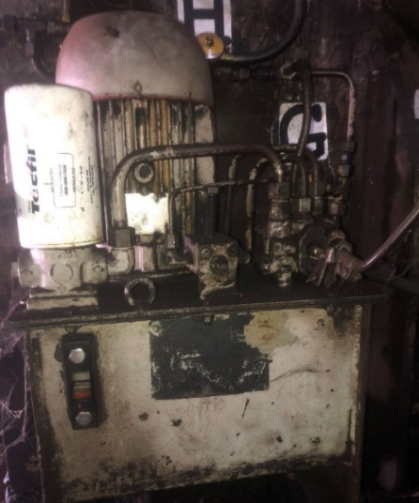
Fig. 01 Motor Principal Fig. 02 Base do Motor
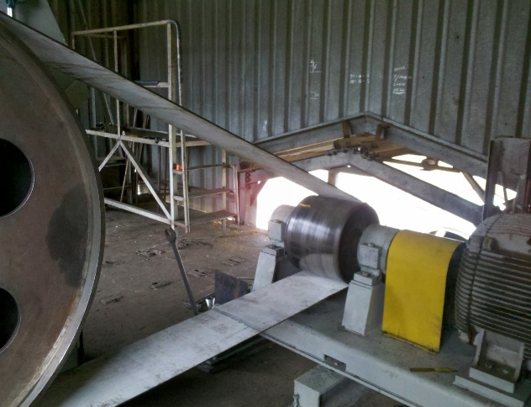
Fig. 03 Correia de Acionamento – Extremultus Fig.04 Unidade Hidraúlica por Motor
Motor 4cv 6 polos, tubulações, válvulas, filtro, manômetro e unidade hidraúlica

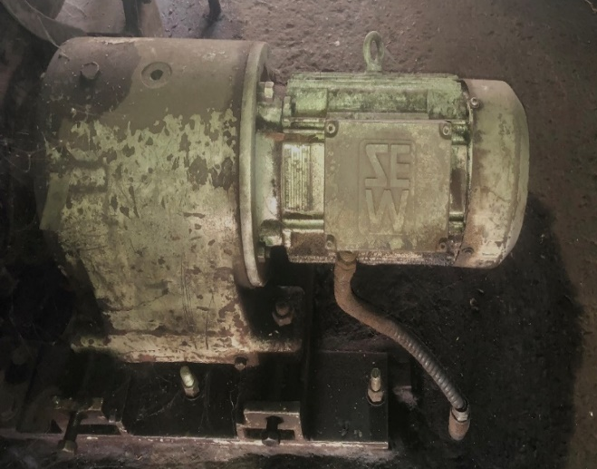
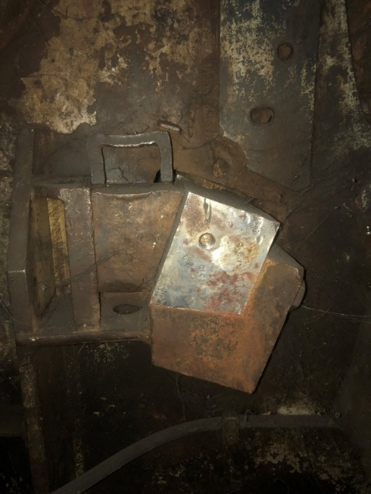

Fig. 05 Sistema Contra Faca Fig. 06 Motor Redutor Inferior

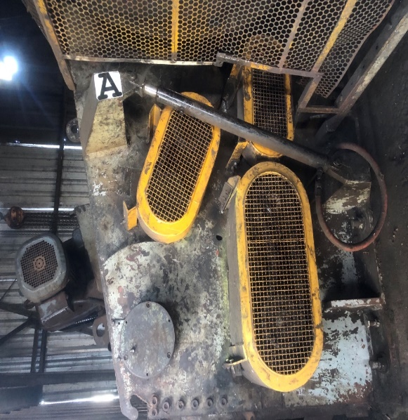
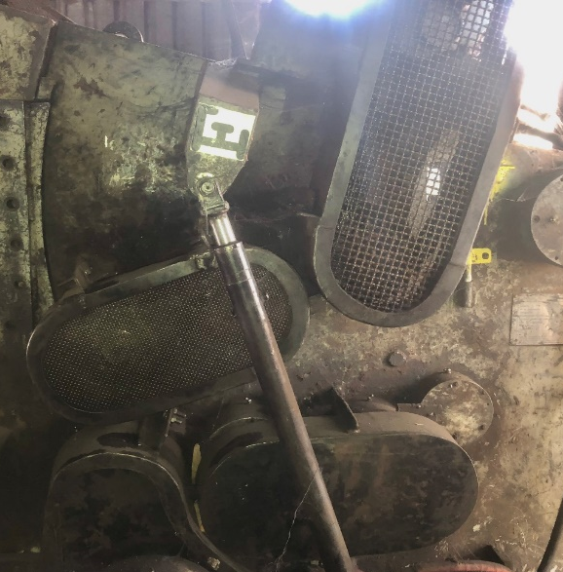

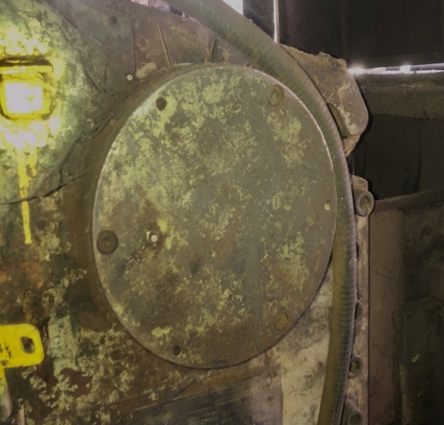
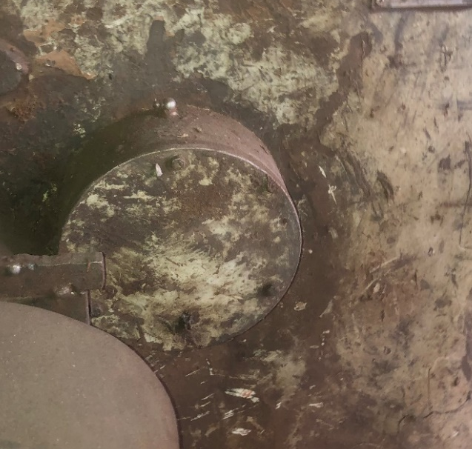
Fig. 07 Rolo Transportador Dentado: 6 Rolos no total, três em cima e três embaixo

Fig.08 Rolo acelerador Fig. 09 Rolo da Transportadora da Correia
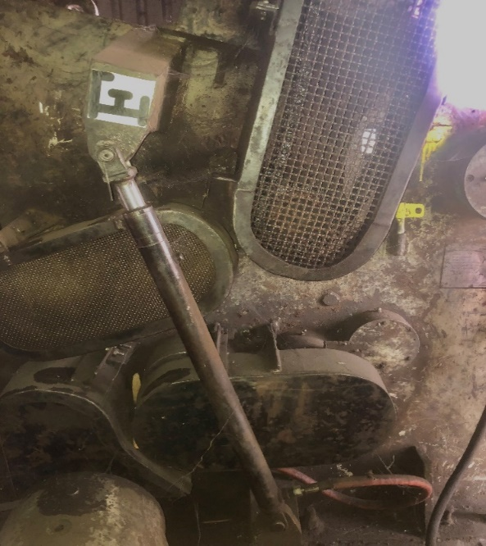
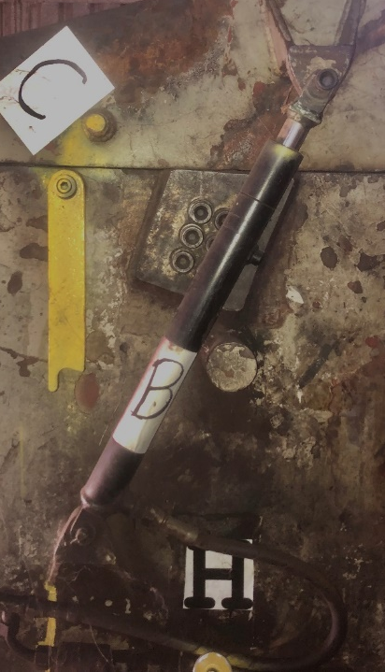
Fig.10 2- Cilindro Elevação capota Fig.11 2- Cilindro Amortecedor: 1 de cada lado
do Rotor: 1 de cada lado
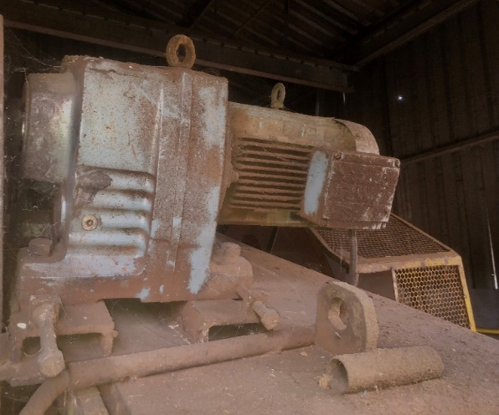
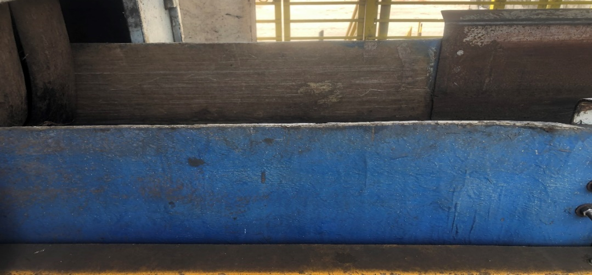
Fig.12 Motor Redutor superior
Fig.13 Calha de Fibra
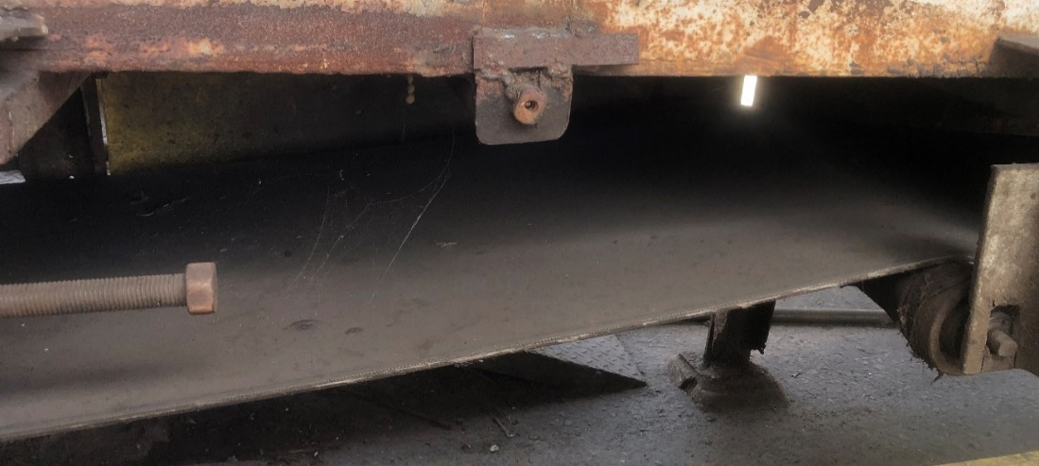

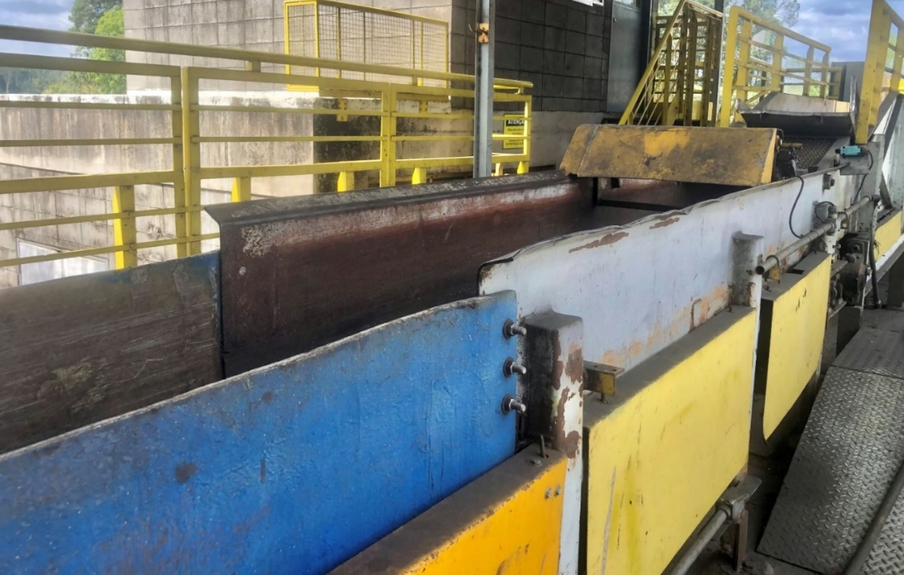
Fig.14 Correia Alimentadora

Fig. 15 Calha Alimentadora

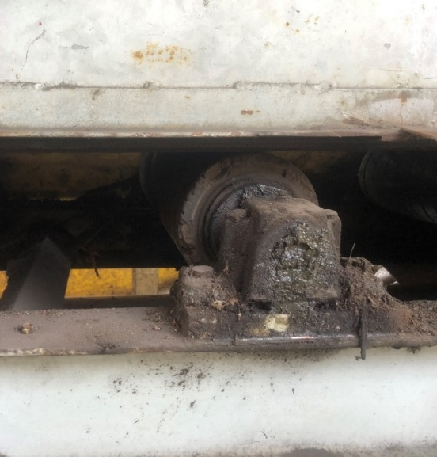
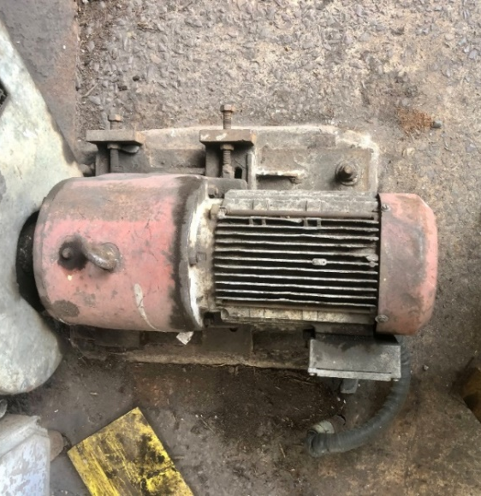
Fig. 16 Motor Redutor da Calha Fig.17 Mancal (Em torno de 54 mancais)
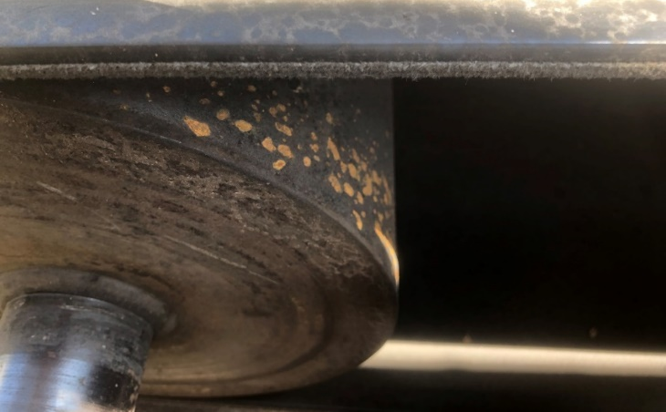
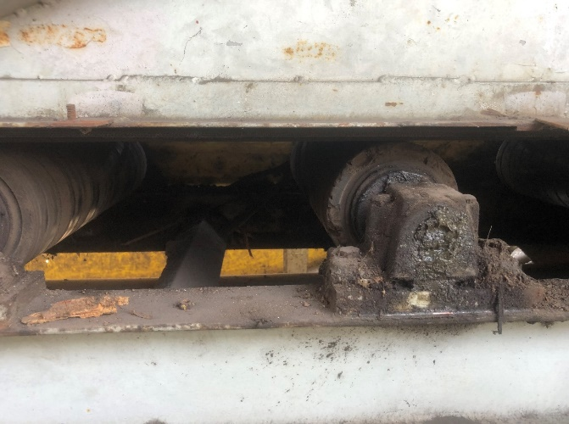

Fig. 18 Rolete de Impacto (Em torno de 27 roletes) Fig. 19 - 2 Rolete de retorno
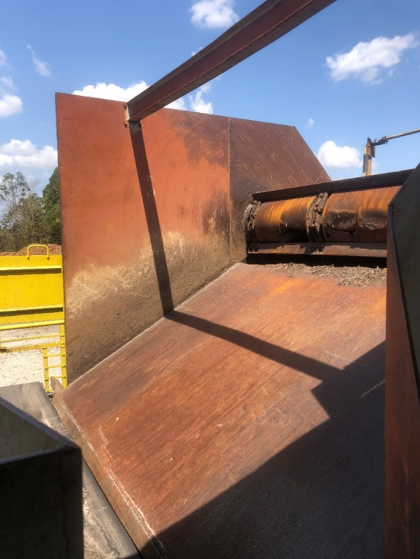
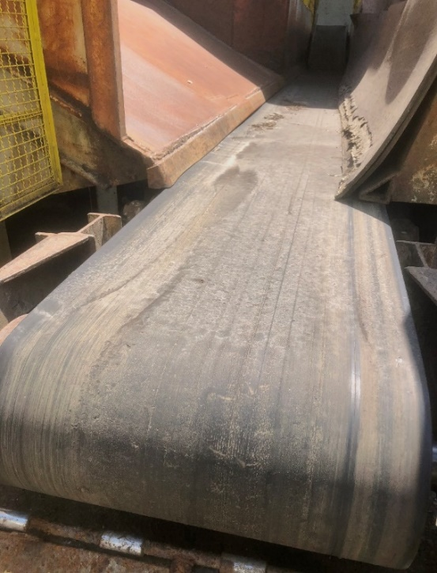

Fig. 20 Correia Alimentadora Fig. 21 Mesa deslizadora
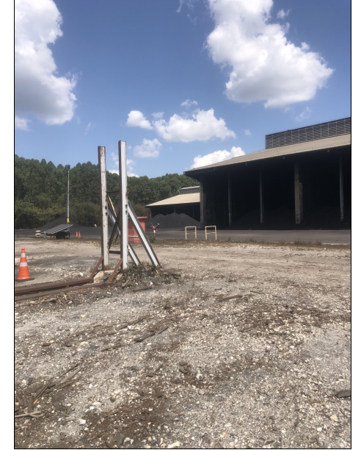
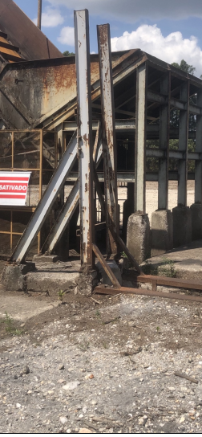
Fig.22 Anteparo

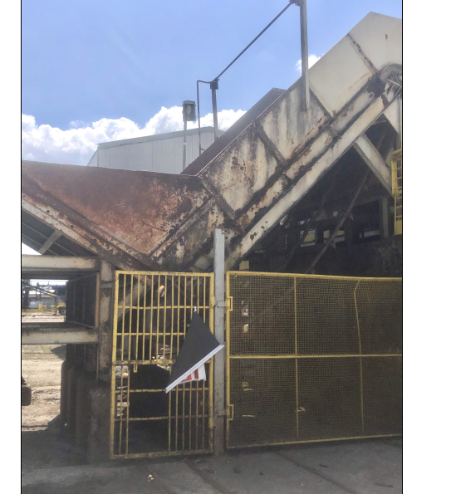
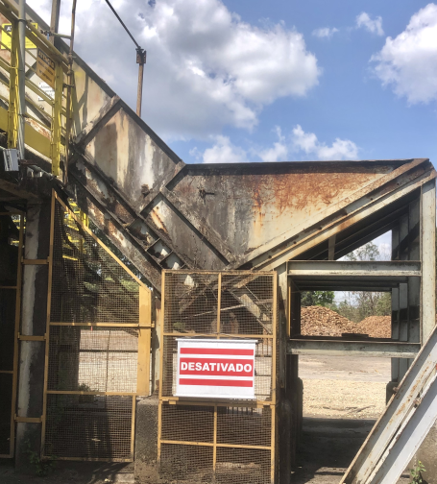

Fig.23 Mesa Dosadora

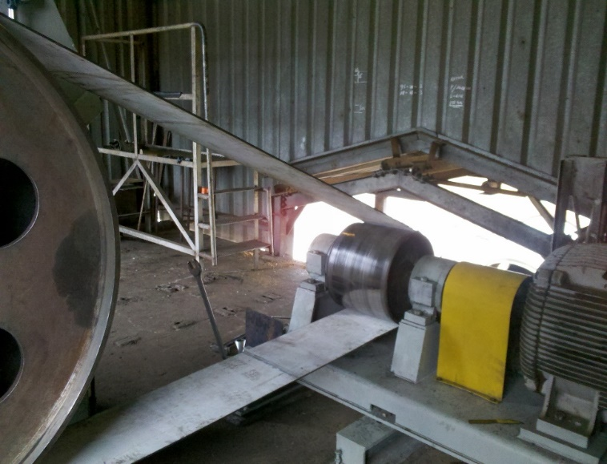
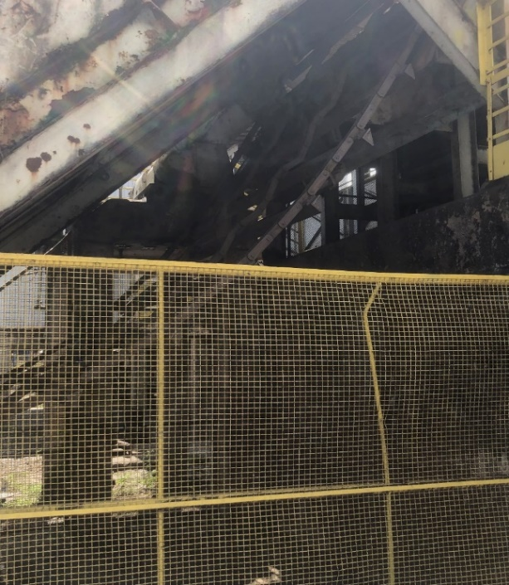
Fig. 24- 4 Correntes Transpo. Fig.25 Polia Motora

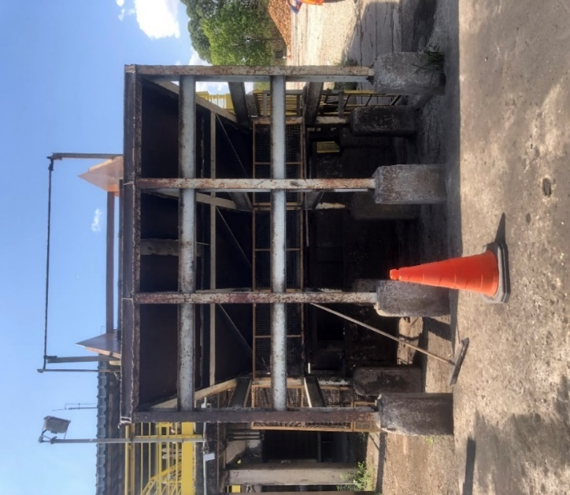
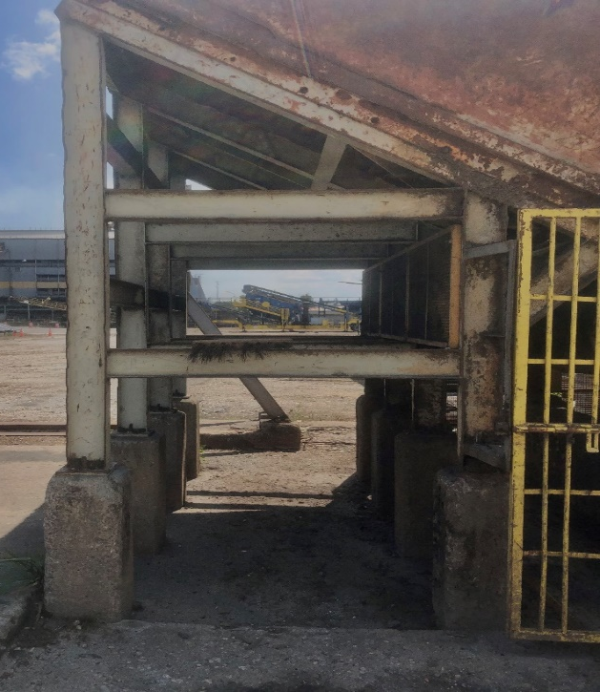
Fig.26 Plataforma de descarga

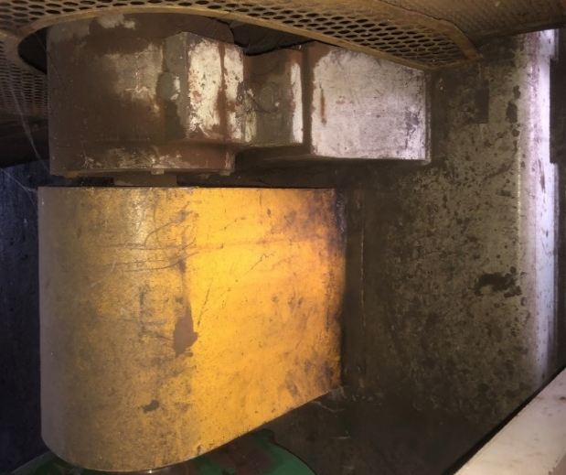
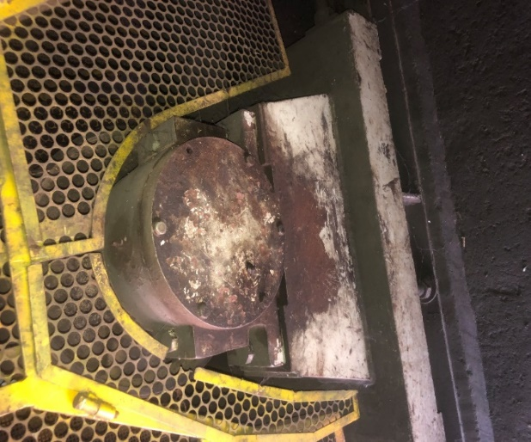
Fig. 27- 2 Mancais: 1 de cada lado

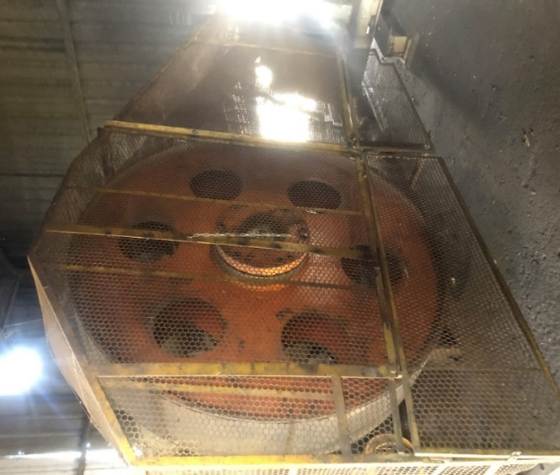

Fig. 28 Proteção de acomplamento Fig.29 Polia movida, estrutura laranja redonda

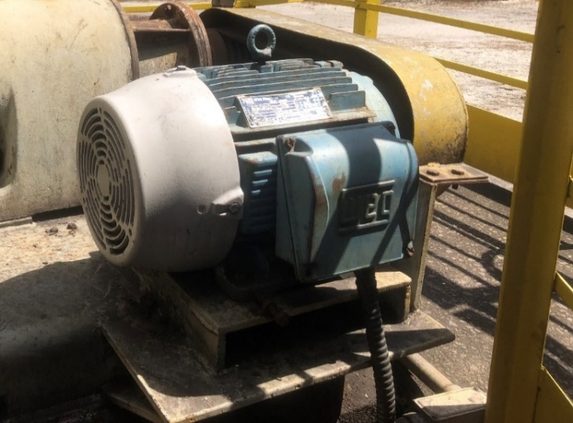

Fig.30 Proteção de polias, estrutura amarela grande Fig. 31 Motor Variador

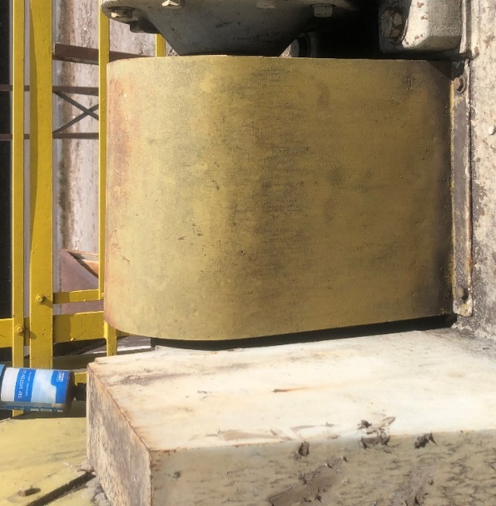

Fig. 32 Proteção de acomplamento
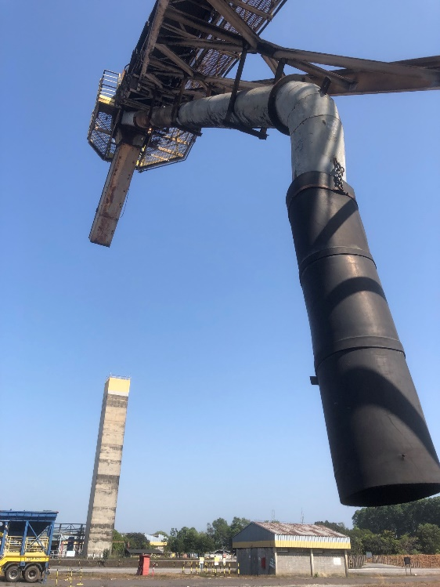
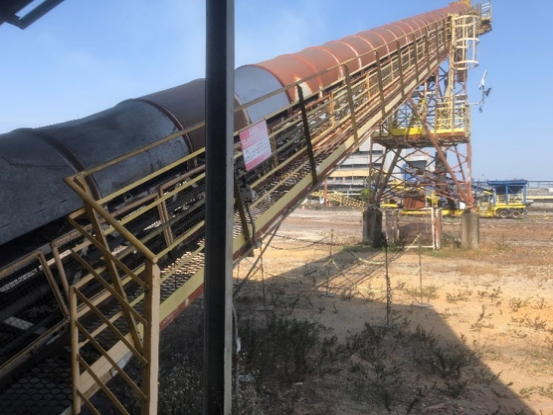
Fig.33 Capota de proteção
Fig. 34 Duto estrutura metálica e borracha
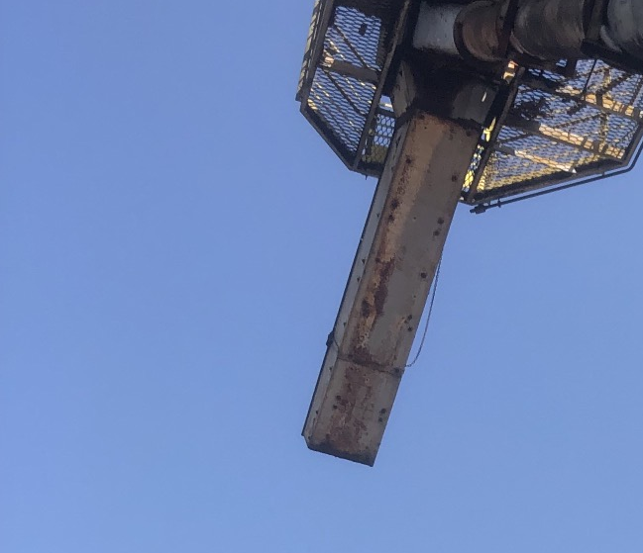
Fig. 35 Bica despesas de cavaco

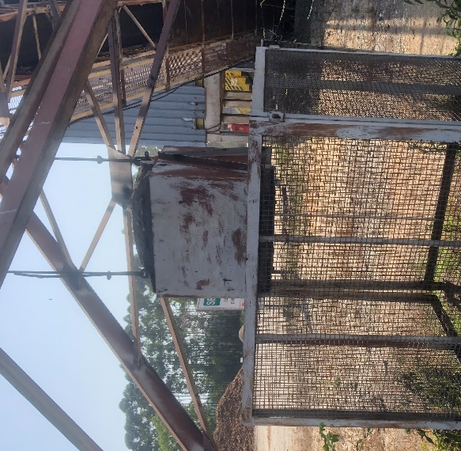
Fig.36 Contra peso 520kg inclui
proteção e cabo de aço

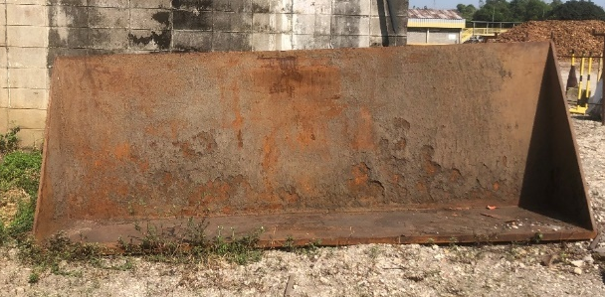
Comprimento: 3,55 M
Largura: 75CM
Altura: 1,50M
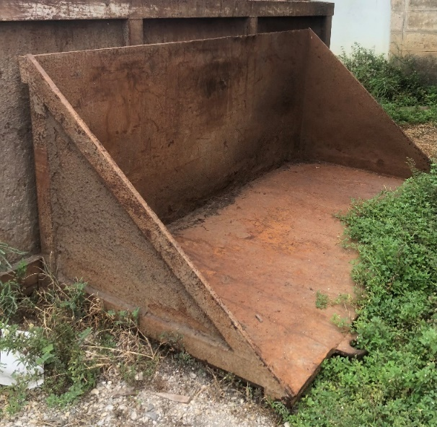
Comprimento: 2,45M
Largura:1M
Altura: 1,25M

Fig.37 2- Caixa de rejeito alimentador correntes
Pecas da Estrutura TC-31
Descrição | Quantidade
Motor | 1
Rolete de retorno | 2
Mancais | 4
correia | 1
Caixa de proteção de motor | 1
Roletes | 33
Cavaletes de rolete | 11
Proteções de tela | Várias
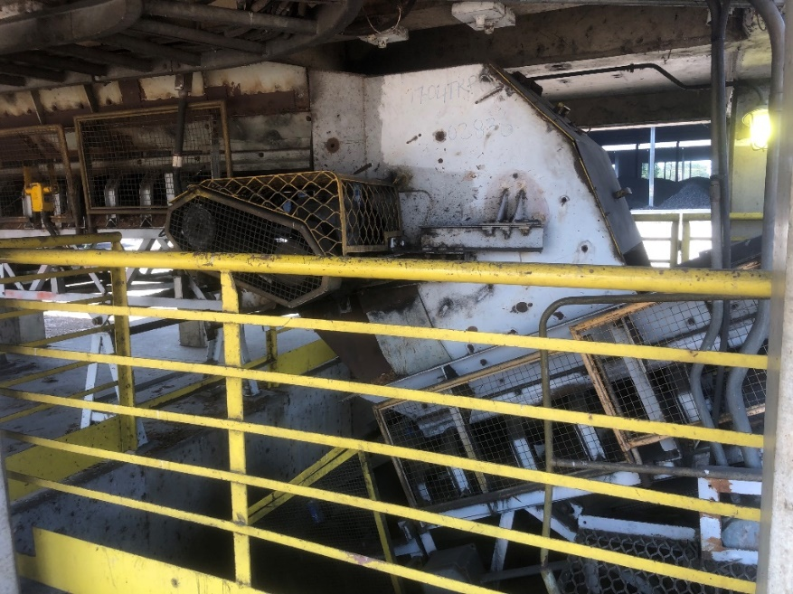

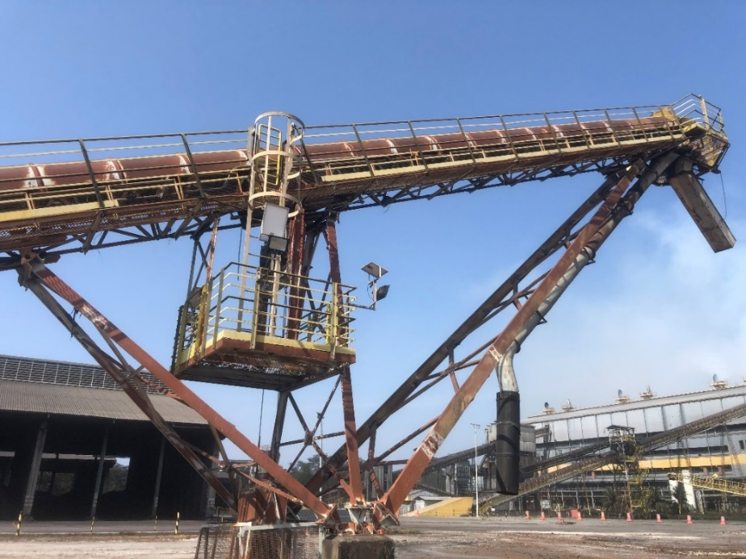
Fig.38 Estrutura TC-31
Pecas da Estrutura TC-21
Descrição | Quantidade
Motor | 1
Rolete de retorno | 5
Mancais | 10
correia | 1
Caixa de proteção de motor | 1
Ventilador | 1
Cavalete de rolete | Vários
Roletes de impacto | Vários

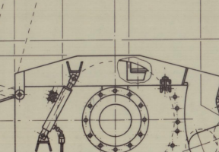
Fig. 39 Estrutura da TC-21
Fig. 40 Rotor de 2 facas
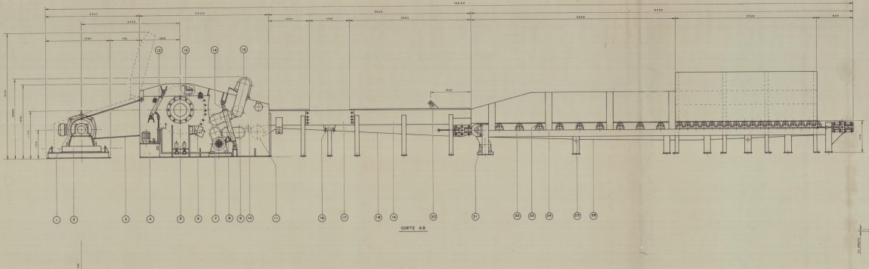
Fig.41 Detector de metais

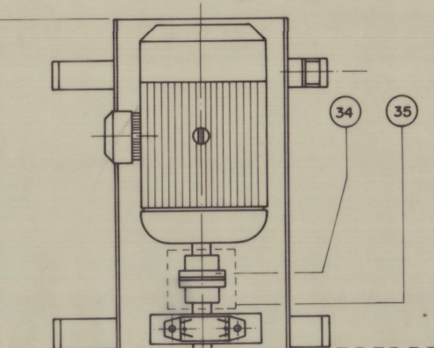
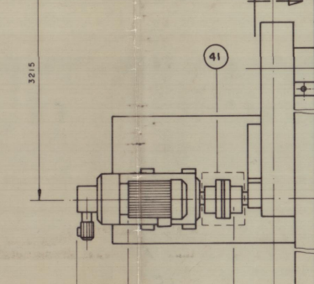

Fig. 42 2- acomplamento fléxivel
(Fica dentro da proteção de acomplamento)

2.7 EPIs e Ferramentas
Os equipamentos de proteção individual (quando aplicável) necessários são das reponsabilidade da contratada:
- Capacete com suspensão e jugular;
- Camisa e calça longas de algodão 100%, brim;
- Máscara para poeira PFF2 (Considerar 3 máscaras por dia se descartável) ou respirador com filtro tipo 2091;
- Protetor auricular Nrrsf >15;
- Óculos de proteção ampla visão (mono goggles);
- Botinas de Segurança c/ biqueira de composite;
- Luvas anti-corte;
- Perneira.
(OBS: De acordo com GRID da área)
Os trabalhadores devem:
- Ser capacitados a realizar serviço de desmontagem do Equipamento de produção de cavaco;
- Seguir os procedimentos operacionais;
- Inspecionar as atividades;
- Reportar condições inseguras e pausar/ ou interromper a operação no caso identificar qualquer condição insegura;
- Sempre usar todos os equipamentos de segurança;
O fornecimento de ferramental e equipamentos necessários à plena execução das atividades do escopo é de responsabilidade da contratada. Incluem-se aqui:
- Equipamentos, ferramentas e insumos necessários para execução das atividades (exemplo: chaves combinadas, chaves de fenda, griffo, máquina de solda e conjunto oxi-corte etc).

- Não é permitida a utilização de discos de corte no site de Breu Branco. Para corte de materiais metálicos deve-se considerar a utilização de conjunto oxi-corte ou máquina de corte de metais tal como exemplo abaixo ou similar

Fig. 01: máquina de corte de metais
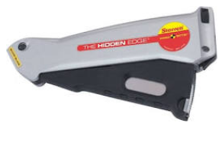
- Para cortes de materiais, não é autorizada a utilização de facas ou outras ferramentas cortantes exceto o estilete retrátil
Fig.02 Exemplo de estilete retrátil Starret

2.8 Confidencialidade de dados e informações

Acordos de Confidencialidade (CDAs), também conhecidos como Acordos de não Divulgação (NDAs) ou Acordos de Sigilo, cobrem informações confidenciais e/ou amostras que saem da Dow (saída única), entram na Dow (entrada unilateral) ou saem e vêm em Dow (bidirecional). A parte que recebe as informações e/ou amostras deverá mantê-las em sigilo, não divulgá-las e utilizá-las apenas para uma finalidade específica por um determinado período. Os detalhes da confidencialidade estarão descritas no contrato a ser estabelecido, porém vale ressaltar que toda obra criada pela contratada em decorrência do escopo descrito deste CET implementadas ou não, são de direito da Dow. A contratada não deverá criar, utilizar e/ou autorizar o uso, tanto durante quanto após o término dos serviços que lhe foram confiados, de qualquer projeto e/ou de qualquer propriedade intelectual relacionado direta ou indiretamente com as obras. Desta forma as obras pertencerão exclusivamente à contratante, mesmo que criadas fora das suas dependências.

2.9 Informações sobre a equipe
Para a execução do serviço a Contratada deve compor a equipe de maneira multidisciplinar, respeitando a inclusão e diversidade.
Para a execução do serviço a Contratada deve garantir que todos os profissionais sejam capacitados e certificados em todos os treinamentos exigidos pelas Normas Regulamentadoras do Ministério do Trabalho (NRs), normas da ABNT e pelas normas, regras e políticas da Dow.
Para administração direta das atividades a Contratada deverá manter equipes de Liderança, Operação e de Segurança como suporte dedicado para este serviço.

- Despesas

Despesas com mobilização/desmobilização de equipe e equipamentos, montagem de canteiro, refeições, hospedagem da equipe e transporte de colaboradores e seu ferramental entre local de hospedagem e o site da Dow Breu Branco são de responsabilidade da contratada.

Obs.: As dependências da Dow Breu Branco contam com refeitório onde os colaboradores da contratada podem realizar suas refeições. O refeitório é operado pela empresa Sodexo (maria.leal@sodexo.com), com a qual a contratada deverá tratar diretamente sobre termos comerciais de fornecimento, caso opte por utilizar os serviços.

3.1 Critérios de Avaliação da Proposta Técnica e de EHS
Preenchimento adequado do formulário de pré-qualificação.
EHS (KPIs/histórico/documentação/Controles Covid)
Background (Experiencia na atividade em BB)
Capacity / Quality / Process / Productivity
Equipamentos/Materiais
Disciplina Operacional (procedimentos/pts/pta/pare)
Infraestrutura
Agilidade/Adaptabilidade/Pro-Atividade
I&D (inclusão e diversidade)

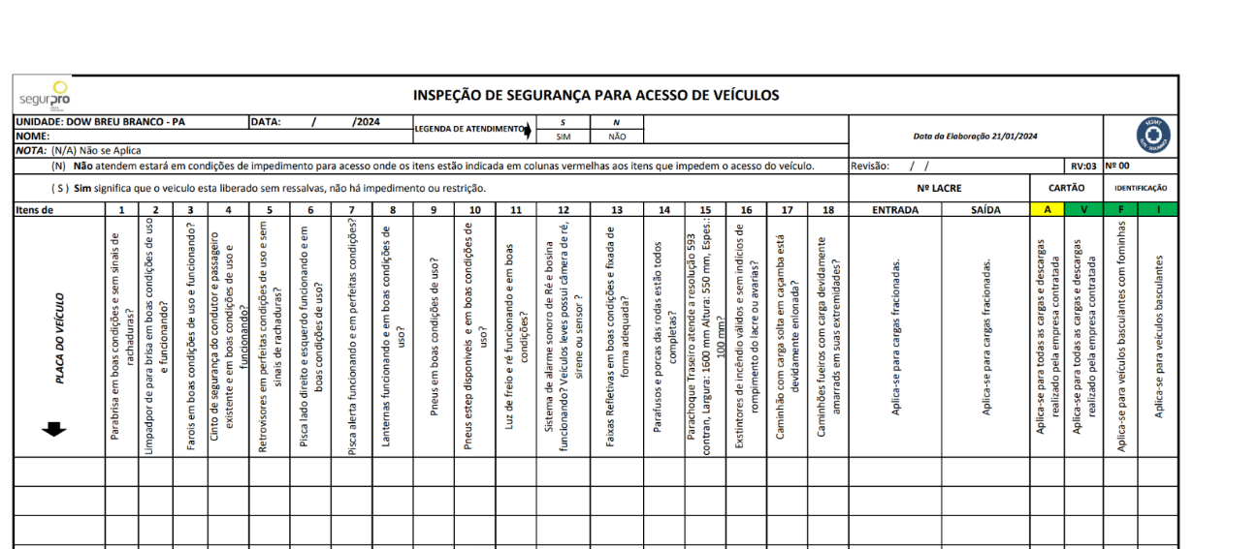
Anexo 1

